DESENVOLVIMENTO E AVALIAÇÃO DE UM PROTÓTIPO DE JOGO EDUCATIVO PARA A APRENDIZAGEM DE PROGRAMAÇÃO ORIENTADA A OBJETOS
João Vitor Rodrigues Rocha
Fabiano Naspolini de Oliveira
Resumo:
Palavras-chave:

INTRODUÇÃO
O ensino e a aprendizagem de programação orientada a objetos (POO) ainda apresentam dificuldades em cursos da área da computação. Em estudo realizado na disciplina introdutória de POO da Universidade Federal da Paraíba, campus IV, Henrique e Rebouças (2015) constataram índices de reprovação superiores a 50% na maioria dos oito semestres analisados. As autoras também registraram abandono acima de 24% em todos os períodos compreendidos entre 2009.2 e 2013.1. Embora esses resultados estejam restritos ao contexto investigado, eles evidenciam a necessidade de compreender as dificuldades enfrentadas pelos estudantes nesse conteúdo.
A POO organiza programas por meio de classes e objetos, articulando estado e comportamento. Para utilizá-la, o estudante precisa distinguir a definição de uma classe das instâncias criadas a partir dela e compreender como atributos, métodos, encapsulamento, herança e polimorfismo se relacionam durante a execução. No levantamento de Henrique e Rebouças (2015), realizado com 74 estudantes que haviam cursado POO, o polimorfismo recebeu 32 indicações entre os conteúdos considerados difíceis. Abbasi et al. (2021), ao discutirem dificuldades recorrentes na aprendizagem de POO, também destacam confusões entre classes, objetos, atributos e métodos, além de problemas na construção de hierarquias de herança.
Dificuldades semelhantes aparecem em outros contextos, embora com intensidades distintas. Em uma disciplina de POO com Java da Universidad Nacional Tecnológica de Lima Sur, no Peru, Díaz-Leyva e Chamorro-Atalaya (2020) registraram reprovação de 64% e 40% em dois períodos de 2019. Entre os 25 estudantes consultados em um desses períodos, a aprendizagem dos conceitos foi a dimensão percebida como mais difícil. O curso analisado não possuía carga horária teórica, circunstância que impede atribuir os resultados apenas à natureza da POO. Em estudo brasileiro mais recente, Araújo et al. (2025) observaram baixo desempenho em testes aplicados a 162 estudantes de um curso técnico que incluía disciplinas de lógica e de POO; esse achado se refere ao conjunto investigado e não representa uma taxa isolada de reprovação em POO.
Diante desse cenário, propostas pedagógicas têm buscado tornar os conceitos observáveis e ampliar as oportunidades de prática. Figueiredo et al. (2015) relataram a aplicação de uma abordagem com jogos em uma disciplina de orientação a objetos. Em estudo experimental com 83 estudantes, Abbasi et al. (2021) compararam um jogo sério com uma forma convencional de ensino e observaram maior ganho normalizado de aprendizagem no grupo que utilizou o jogo. Esses resultados justificam investigar recursos lúdicos, mas não permitem pressupor que qualquer novo jogo produzirá o mesmo efeito.
Nesse contexto, este trabalho propõe o PrograMago, um protótipo de jogo educacional no qual o estudante escreve construções de código semelhantes às da linguagem Java e observa, em uma arena, os efeitos dessas instruções sobre personagens e batalhas. Os desafios abordarão classes, objetos, encapsulamento, herança e polimorfismo. Ao relacionar a escrita de código às mudanças de estado e comportamento dos objetos representados visualmente, o protótipo pretende oferecer uma forma adicional de praticar conceitos que exigem abstração.
A pesquisa parte da seguinte questão: de que maneira a utilização do PrograMago pode contribuir para a aprendizagem e o engajamento de estudantes de Engenharia de Software em conteúdos introdutórios de Programação Orientada a Objetos?
Como objetivos da pesquisa, definem-se:
a) Objetivo geral: desenvolver e avaliar um protótipo de jogo educativo que relacione a escrita de código a efeitos visuais para apoiar a aprendizagem de conceitos introdutórios de Programação Orientada a Objetos.
b) Objetivos específicos:
i) identificar, na literatura, dificuldades recorrentes na aprendizagem de Programação Orientada a Objetos e estratégias baseadas em jogos educativos;
ii) definir os conteúdos, os desafios, as regras de validação e as respostas visuais que comporão o protótipo;
iii) implementar o PrograMago e verificar tecnicamente o funcionamento das fases e dos instrumentos de coleta de dados;
iv) aplicar o protótipo com estudantes de Engenharia de Software que tenham contato prévio com conteúdos introdutórios de Programação Orientada a Objetos; e
v) analisar indícios de aprendizagem, engajamento, usabilidade e dificuldades percebidas durante a utilização do protótipo.
A relevância do estudo está na necessidade de oferecer aos estudantes oportunidades de praticar conceitos abstratos de POO e receber retorno sobre as construções elaboradas. A avaliação com o público-alvo permitirá examinar a experiência de uso do protótipo e identificar ajustes necessários, sem tratar os resultados como prova causal de eficácia.

MATERIAIS E MÉTODOS
A pesquisa será aplicada porque produzirá e examinará um artefato destinado a uma necessidade prática de ensino e aprendizagem. Quanto aos objetivos, terá caráter exploratório, por buscar maior familiaridade com o uso de um jogo educativo no contexto investigado, e descritivo, por registrar o desempenho, as percepções e as dificuldades dos participantes. A abordagem será predominantemente qualitativa, com análise das respostas abertas e das observações de uso, apoiada por dados quantitativos descritivos provenientes dos testes, do questionário e dos registros do jogo. Essas classificações seguem as definições apresentadas por Gerhardt e Silveira (2009). Serão apresentados os materiais utilizados, assim como os métodos empregados no experimento.

MATERIAIS
Para o desenvolvimento do protótipo, a documentação do processo e a coleta de dados, foram selecionadas as ferramentas e os instrumentos descritos a seguir.
• Unity e C#: o protótipo é desenvolvido no Unity Editor 6000.3.11f1, com scripts em C# e recursos voltados a jogos bidimensionais. A verificação automatizada utiliza o Unity Test Framework 1.6.0.
• ChatGPT e Codex: as ferramentas da OpenAI foram utilizadas com os modelos GPT-5.6 Sol, GPT-6 Astra e GPT-5.6 Luna como apoio ao desenvolvimento do sistema e à escrita do trabalho. No desenvolvimento, auxiliaram na análise de requisitos, na estruturação do código, na implementação, na elaboração de testes, na investigação de erros e na documentação técnica. Na produção acadêmica, apoiaram a organização de ideias, a estruturação de seções e a revisão textual. As respostas geradas foram avaliadas pelo autor, que permaneceu responsável pelas decisões técnicas e pelo conteúdo final do trabalho.
• Linear: a plataforma foi utilizada para documentar o processo de desenvolvimento e organizar as atividades em cards. Os itens registraram as tarefas, seu andamento e as entregas previstas. O trabalho foi acompanhado por uma cadência de entregas semanais, também documentadas na plataforma.
• Git: o sistema de controle de versão foi utilizado para registrar o histórico das alterações realizadas no código-fonte e nos demais arquivos do projeto por meio de commits.
• GitHub: a plataforma foi utilizada como repositório remoto do projeto, permitindo o armazenamento centralizado do código e a preservação das versões enviadas com o Git.
• Google Forms: a plataforma será utilizada para disponibilizar o questionário de caracterização, o pré-teste, o pós-teste e o questionário de percepção. Os instrumentos abordarão os conceitos de classes, objetos, atributos, métodos, encapsulamento, herança e polimorfismo, além de aspectos como clareza, facilidade de uso, engajamento, feedback e dificuldades encontradas.
• Planilha eletrônica: será utilizada para organizar as respostas coletadas e calcular as frequências e as medidas descritivas previstas na análise.
Quando tecnicamente disponíveis, também serão utilizados registros gerados pelo PrograMago, como fases concluídas, tentativas, erros, dicas solicitadas e tempo de interação. Esses dados serão associados a um identificador do participante, sem exposição do nome na base utilizada para análise.

MÉTODOS
O procedimento será organizado em seis etapas sequenciais, apresentadas na Figura 1. Essa organização relaciona o desenvolvimento do artefato, sua verificação, a aplicação com o público-alvo e a análise dos dados aos objetivos específicos da pesquisa.
Figura 1 - Etapas da pesquisa
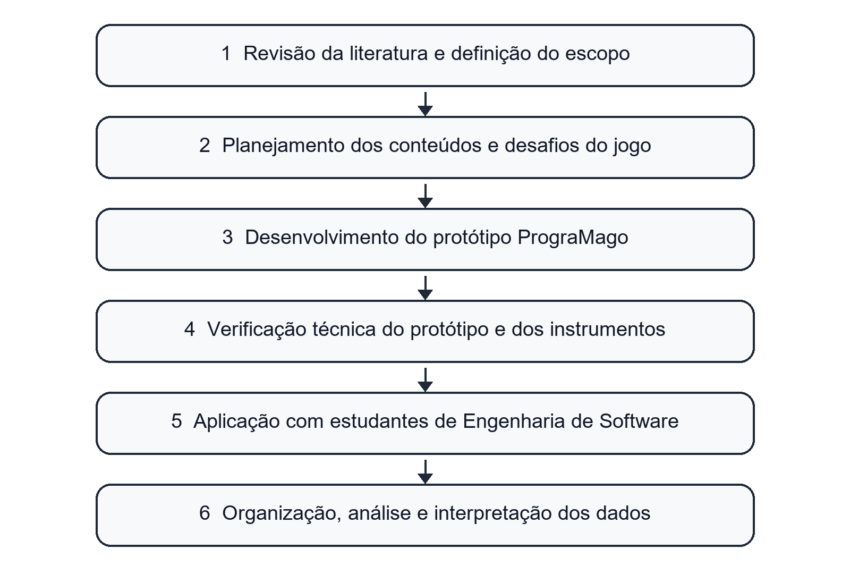
Fonte: elaborado pelo autor (2026).
A primeira etapa consistirá na revisão de estudos sobre dificuldades de aprendizagem de POO e intervenções com jogos educativos. Em seguida, serão definidos o escopo pedagógico, a sequência de desafios, as explicações, as regras de validação do código e as respostas visuais da arena. A implementação no Unity será acompanhada por testes com entradas válidas e inválidas, abrangendo declaração de classes, instanciação, atributos, construtores, métodos, encapsulamento, herança, sobrescrita e polimorfismo.
O desenvolvimento do protótipo será conduzido em ciclos semanais. Em cada ciclo, as atividades serão registradas em cards no Linear, acompanhadas até sua conclusão e encerradas com o registro da entrega correspondente. O Git manterá o histórico local das alterações, enquanto o GitHub armazenará remotamente as versões do projeto.
A população de interesse será composta por estudantes de Engenharia de Software que estejam cursando ou já tenham cursado conteúdos introdutórios de POO. A amostra será não probabilística, formada por conveniência e adesão voluntária. Não será fixado previamente um tamanho amostral, pois a pesquisa tem finalidade exploratória; a quantidade efetiva de participantes e suas características serão apresentadas com os resultados. Antes da aplicação principal, o protótipo e os instrumentos serão verificados quanto ao funcionamento, à clareza das instruções e à possibilidade de conclusão das tarefas.
Na aplicação, os participantes receberão informações sobre os objetivos e os procedimentos da pesquisa. Após o consentimento, responderão ao questionário de caracterização e ao pré-teste, utilizarão o protótipo na sequência prevista de fases, responderão ao pós-teste e preencherão o questionário de percepção. O pré-teste e o pós-teste abordarão os mesmos conceitos por meio de questões equivalentes, sem repetir literalmente os enunciados ou as respostas esperadas.
As respostas dos testes serão corrigidas por uma chave previamente definida e convertidas em escores comparáveis. Serão descritas as frequências de acerto por conceito e as diferenças entre os escores anteriores e posteriores. As respostas fechadas do questionário e os registros do jogo serão sintetizados por frequências e medidas-resumo adequadas ao número de participantes. As respostas abertas serão agrupadas por temas, como compreensão dos conceitos, clareza do feedback, engajamento e dificuldades de uso. A interpretação reunirá essas evidências, respeitando o caráter exploratório do estudo e a ausência de grupo de controle.
Antes do recrutamento, serão confirmadas com o orientador e com a instituição as exigências éticas aplicáveis à pesquisa com participantes. A participação será voluntária, dependerá de consentimento informado e poderá ser interrompida sem prejuízo ao estudante. Os dados analisados serão identificados por código e ficarão acessíveis somente aos responsáveis pela pesquisa.

DESENVOLVIMENTO

PROJETO E ESCOPO DO PROTÓTIPO

ARQUITETURA E IMPLEMENTAÇÃO

FASES E CONTEÚDOS DE PROGRAMAÇÃO ORIENTADA A OBJETOS

AVALIAÇÃO COM ESTUDANTES

PERFIL DOS PARTICIPANTES

INSTRUMENTOS DE COLETA DE DADOS

PROCEDIMENTO DE APLICAÇÃO

ANÁLISE E DISCUSSÃO DOS RESULTADOS

CONSIDERAÇÕES FINAIS

REFERÊNCIAS
ABBASI, Suhni; KAZI, Hameedullah; KAZI, Ahmed Waliullah; KHOWAJA, Kamran; BALOCH, Ahsanullah. Gauge object oriented programming in student’s learning performance, normalized learning gains and perceived motivation with serious games. Information, Basel, v. 12, n. 3, art. 101, 2021. DOI: 10.3390/info12030101. Disponível em: https://doi.org/10.3390/info12030101. Acesso em: 13 set. 2026.
ARAÚJO, Ana Lívia dos Santos; OLIVEIRA, João Gabriel de Araújo; SOUZA, Ilane Alícia Fernandes de; AZEVEDO, Giovanna Silva de; BATISTA, Cybelly Francisca Silva; PEREIRA, Rafael Peixoto de Moraes. Aprendizagem e retenção em programação: um estudo no ensino médio técnico do Instituto Federal de Educação, Ciência e Tecnologia do Rio Grande do Norte, campus Parelhas, Brasil. Revista Principia, João Pessoa, v. 62, e8545, 2025. DOI: 10.18265/2447-9187a2024id8545. Disponível em: https://doi.org/10.18265/2447-9187a2024id8545. Acesso em: 13 set. 2026.
DÍAZ-LEYVA, Teodoro; CHAMORRO-ATALAYA, Omar. Analysis of learning difficulties in object oriented programming in systems engineering students at UNTELS. Advances in Science, Technology and Engineering Systems Journal, v. 5, n. 6, p. 1704-1709, 2020. DOI: 10.25046/aj0506203. Disponível em: https://doi.org/10.25046/aj0506203. Acesso em: 13 set. 2026.
FIGUEIREDO, Karen da Silva; RIBEIRO, Jivago Medeiros; SOUZA, Raphael; ANGELO, Vinicius Raniero. Uma abordagem gamificada para o ensino de programação orientada a objetos. In: WORKSHOP SOBRE EDUCAÇÃO EM COMPUTAÇÃO, 23., 2015, Recife. Anais [...]. Porto Alegre: Sociedade Brasileira de Computação, 2015. p. 316-325. DOI: 10.5753/wei.2015.10248. Disponível em: https://doi.org/10.5753/wei.2015.10248. Acesso em: 13 set. 2026.
GERHARDT, Tatiana Engel; SILVEIRA, Denise Tolfo (org.). Métodos de pesquisa. Porto Alegre: Editora da Universidade Federal do Rio Grande do Sul, 2009. 120 p. (Série Educação a Distância). Disponível em: https://www.lume.ufrgs.br/bitstream/handle/10183/213804/000728734.pdf. Acesso em: 21 set. 2026.
HENRIQUE, Mychelline Souto; REBOUÇAS, Ayla Débora Dantas Souza. Objetos de aprendizagem para auxiliar o ensino de conceitos do paradigma de programação orientada a objetos. Revista Novas Tecnologias na Educação, Porto Alegre, v. 13, n. 2, 2015. DOI: 10.22456/1679-1916.61433. Disponível em: https://doi.org/10.22456/1679-1916.61433. Acesso em: 13 set. 2026.

